Системне програмування. Семестр 2
Лабораторна робота №3
Робота з графікою.

1. Використані нові функції
LRESULT SendMessage(hWnd, Msg, wParam, lParam)
– посилання повідомлення вікну (напр., діалоговому вікну);
BOOL InvalidateRect(hWnd, lpRect, bErase)
– перемалювання вказаної прямокутної області у вікні;
BOOL Rectangle(hdc, nLeftRect, nTopRect, nRightRect, nBottomRect)
– малювання прямокутника;
BOOL Ellipse ( hdc, nLeftRect, nTopRect, nRightRect, nBottomRect)
– малювання еліпса, в т.ч. і кола;
BOOL Polygon(hdc, lpPoints, nCount)
– малювання многокутника.

2. Використані повідомлення
Опрацювання:
– WM_INITDIALOG – при створенні діалогового вікна;
– WM_COMMAND – при виборі користувачем елемента керування, пункта меню, ... ;
wParam – ID елемента, який послав це повідомленя;
lParam – дескриптор елемента, який послав це повідомлення.
– WM_CLOSE – при закритті вікна.
– WM_PAINT – при перерисовці вікна

Посилання:
WM_SETICON – прив’язка (асоціація) іконки до вікна;
wParam = fType; – тип іконки
lParam = hicon; – дескриптор іконки
WM_SETFONT – встановлення шрифта
wParam = hfont; – дескриптор шрифту
lParam = fRedraw; – прапорець негайної перемальовки

3. Використані структури

POINT – містить інформацію про точку:
LONG x
LONG y

RECT – збереження координат вершин (ліва верхня та права нижня) прямокутника:
LONG left
LONG top
LONG right
LONG bottom

PAINTSTRUCT – містить інформацію для прорисовки клієнтської області вікна.
LOGPEN – задання параметрів олівця (рисування ліній, меж фігур):
UINT lopnStyle | – стиль (PS_SOLID - суцільний)
POINT lopnWidth | – POINT.x – товщина лінії
COLORREF lopnColor | – колір

LOGBRUSH – задання параметрів пензлика (рисування середини фігур, заливка):
UINT lbStyle | – стиль (BS_SOLID - суцільний)
POINT lbColor | – колір
COLORREF lbHatch | – тип штриховки (якщо стиль BS_SOLID, то ігнорується)

4. Завдання
Написати програму, яка створює діалогове вікно "Графічні примітиви" рисування графічних примітивів з можливістю вибору кольору межі та заливки. Малювання прямокутника, еліпсів, полігонів.

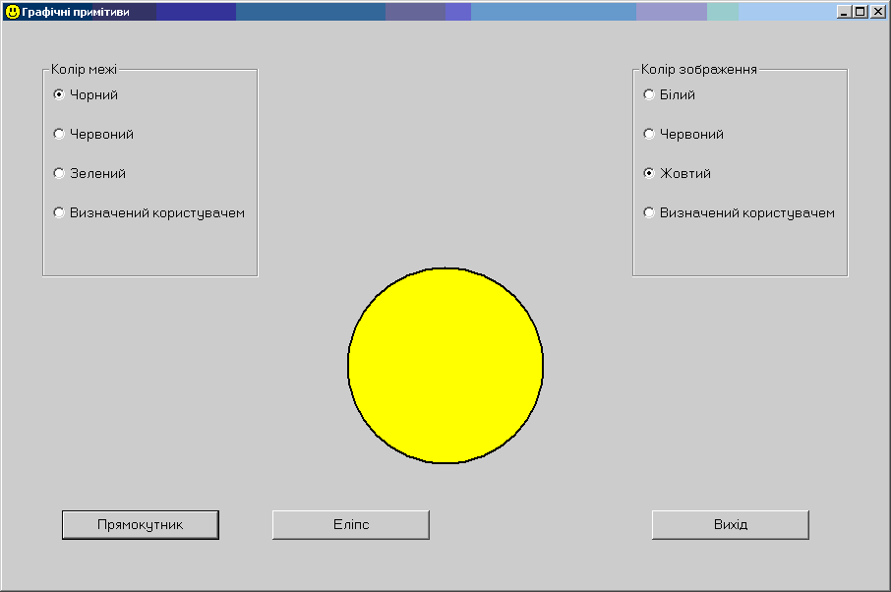
область оновлення

5. Хід роботи
1. Створити папку проекту (Project_03), в яку помістити файл *.ico іконки.

2. В папці проекту створити файл-скрипт ресурсів:

RSRC.rc
#include "C:\masm32\include\resource.h"

500 ICON "MyIcon.ICO"

700 DIALOGEX 0 , 0, 450, 300
STYLE WS_SYSMENU | WS_MINIMIZEBOX | WS_MAXIMIZEBOX | DS_CENTER
CAPTION "Графічні примітиви"
FONT 10, "MS Sans Serif"
BEGIN
DEFPUSHBUTTON "Прямокутник", ID, x , y, cx, cy
PUSHBUTTON "Еліпс", ID, x , y, cx, cy
PUSHBUTTON "Вихід", ID, x , y, cx, cy

GROUPBOX "Колір межі", ID, x , y, cx, cy
AUTORADIOBUTTON "Чорний", ID, x , y, cx, cy, WS_TABSTOP | WS_GROUP
AUTORADIOBUTTON "Червоний", ID, x , y, cx, cy, WS_TABSTOP
AUTORADIOBUTTON "Зелений", ID, x , y, cx, cy, WS_TABSTOP
AUTORADIOBUTTON "Визначений користувачем", ID, x , y, cx, cy, WS_TABSTOP

GROUPBOX "Колір зображення", ID, x , y, cx, cy
AUTORADIOBUTTON "Білий" , ID, x , y, cx, cy, WS_TABSTOP | WS_GROUP
AUTORADIOBUTTON "Червоний", ID, x , y, cx, cy, WS_TABSTOP
AUTORADIOBUTTON "Жовтий" , ID, x , y, cx, cy, WS_TABSTOP
AUTORADIOBUTTON "Визначений користувачем", ID, x , y, cx, cy, WS_TABSTOP
END
де скрізь ID – ідентифікатор елемента, x, y – координати його лівої верхньої вершини,
cx – ширина, cy – висота елемента. (Координатні осі напрямлені так: OX – направо, OY - вниз).

3, 4. Те, що і в попередніх роботах: asm-заготовка, компіляція "порожньої" програми.

5. Те, що і в попередніх роботах: надати вікну задану іконку. Ви те вже вмієте робити :-).

6. Задати координати області оновлення вікна (в пікселях) – лівий верх. кут (300, 200), правий нижній кут (600, 500).
Для цього створюємо об’єкт типу RECT (глобальною змінною – в блоці .data):
rect RECT <>
На початку програми (при обробці події WM_INITDIALOG) задати параметри прямокутника:
mov rect.left, 300
mov rect.top, 200
mov rect.right, 600
mov rect.bottom, 500

7. Запрограмувати 1-шу та 2-гу кнопки на встановлення типу фігури:
спочатку в блоці .data створюємо глобальну змінну :
figure dd 0
в якій буде тип фігури(прямокутник – 1, еліпс – 2, ...).

До обробки повідомлення WM_COMMAND записати наступні рядки:
.if wParam == (ID 1-ї кнопки)
mov figure, 1
.elseif wParam == (ID 2-ї кнопки)
mov figure, 2
.endif

8. Запрограмуємо наше вікно так, щоби робоча область оновлювалася при натисканні на будь-яку кнопку чи радіокнопку. Для цього наприкінці блоку обробки повідомлення WM_COMMAND (для усіх без винятку значень wParam) викликаємо функцію
invoke InvalidateRect, hWnd, addr rect, TRUE
Вона служить для того, щоби негайно оновити вказаний прямокутник, пославши вікну повідомлення WM_PAINT.

Для промальовки буде написана функція, яка на основі 3 глобальних змінних: figure, borderColor, fillColor рисуватиме таку-то фігуру з таким-то кольором межі та таким-то кольором заливки.

9. Для промальовки певної області вікна дописуємо код в обробку повідомлення WM_PAINT:
.elseif uMsg == WM_PAINT
let hDC, BeginPaint, hWnd, addr ps
invoke PaintProc, hWnd, hDC
invoke EndPaint, hWnd, addr ps
де змінні hDC та ps типу PAINTSTRUCT описуємо локальними змінними для процедури DlgProc
local hDC : DWORD
local ps : PAINTSTRUCT

Тут функція PaintProc(hWnd:DWORD, hDC:DWORD) – функція користувача, написана для зручності. Вона буде виконуватися кожного разу, як до діалога приходить повідомлення WM_PAINT.

10. Почнемо опис функції PaintProc (...) :

PaintProc proc hWnd:DWORD, hDC:DWORD
.if figure == 1
invoke Rectangle, hDC, x1, y1, x2, y2
szText szText1, ”Прямокутник”
invoke TextOut, hDC, x2,y2, addr szText1, 11
.elseif figure == 2
invoke Ellipse, hDC, x1, y1, x2, y2
szText szText2, ”Еліпс”
invoke TextOut, hDC, x3,y3, addr szText2, 5
.endif
return 0
PaintProc endp
Функції Rectangle, Ellipse, TextOut містяться в бібліотеці gdi32.dll (отже, на початку програми потрібно підключити відповідні *.inc та *.lib файли).

Запускаємо програму. Повинно вже малювати прямокутник і еліпс.
11. Щоби фігурки малювалися в кольорі, допишемо ще функцію PaintProc().
спочатку в блоці .data оголосимо 2 dword-ові змінні borderColor та fillColor:
borderColor dd 000000FFh ; червоний колір межі
fillColor dd 0000FF00h ; зелений колір межі
Доповнюємо процедуру малювання:
PaintProc proc hWnd:DWORD, hDC:DWORD
local pen:LOGPEN
local brush:LOGBRUSH
local hPen, hPenOld
local hBrush, hBrushOld

_ _ _ _ _ _ _ _ _ _ _ _ _ _ _ _ _ _ _ _ _ _ _ _ _ _ _ _ _ _ _ _ _ _ _ _ _ _ _ _ _ _ _ _ _ _ _ _ _ _ _ _ _ _ _ _ _ _ _ _ _ _ _ _ _ _ _ _ _ _ _ _ _ _ _ _ _ _ _ _ _ _ _ _ _ _ _ _ _ _
mov pen.lopnStyle, PS_SOLID ; задання параметрів олівця
mov pen.lopnWidth.x, 2
m2m pen.lopnColor, borderColor

let hPen, CreatePenIndirect, addr pen ; створення нового олівця
let hPenOld, SelectObject, hDC, hPen ; встановлення нового олівця
_ _ _ _ _ _ _ _ _ _ _ _ _ _ _ _ _ _ _ _ _ _ _ _ _ _ _ _ _ _ _ _ _ _ _ _ _ _ _ _
_ _ _ _ _ _ _ _ _ _ _ _ _ _ _ _ _ _ _ _ _ _ _ _ _ _ _ _ _ _ _ _ _ _ _ _ _ _ _ _ _ _ _ _ _
mov brush.lbStyle, BS_SOLID ; задання параметрів пензлика
m2m brush.lbColor, fillColor

let hBrush, CreateBrushIndirect, addr brush ; створення нового пензлика
let hBrushOld, SelectObject, hDC, hBrush ; встановлення нового пензлика
_ _ _ _ _ _ _ _ _ _ _ _ _ _ _ _ _ _ _ _ _ _ _ _ _ _ _ _ _ _ _ _ _ _ _ _ _ _ _ _ _ _ _ _ _ _ _ _ _ _ _ _ _ _ _ _ _ _ _ _ _ _ _ _ _ _ _ _ _ _ _ _ _ _ _ _ _ _ _ _ _ _ _ _ _ _ _ _ _ _
код промальовки прямокутника чи еліпса – див. попередній п.
_ _ _ _ _ _ _ _ _ _ _ _ _ _ _ _ _ _ _ _ _ _ _ _ _ _ _ _ _ _ _ _ _ _ _ _ _ _ _ _ _ _ _ _ _ _ _ _ _ _ _ _ _ _ _ _ _ _ _ _ _ _ _ _ _ _ _ _ _ _ _ _ _ _ _ _ _ _ _ _ _ _ _ _ _ _ _ _ _ _
invoke SelectObject,hDC,hPenOld ; повернення до старого
invoke DeleteObject,hPen
invoke SelectObject,hDC,hBrushOld
invoke DeleteObject,hBrush

return 0
PaintProc endp

Тут ми використали макрос копіювання змінних:
m2m MACRO x, y
push y
pop x
ENDM
12. Задамо ще параметри текста : допишемо знову функцію PaintProc:
PaintProc proc hWnd:DWORD, hDC:DWORD
. . .
local hFont, hFontOld
...
szText szFontFace, "Monotype Corsiva" ;----- встановлення шрифта ----
let hFont, CreateFont,24,18,0,0,600,1,0,0,0,0,0,0,0,addr szFontFace
let hFontOld, SelectObject, hDC, hFont

invoke SetBkMode, hDC, TRANSPARENT ;текст буде не на білому фоні, а як є
invoke SetTextColor, hDC, 00002244h ;коричневий колір шрифта

код промальовки прямокутника чи еліпса разом з текстом – див. попередній п.

invoke SelectObject, hDC, hFontOld ;----- повернення старих параметрів --
invoke DeleteObject, hFont
return 0
PaintProc endp

13. Запрограмувати радіокнопки на встановлення кольору межі.
Якщо група перемикачів для кольору межі мають, напр., ідентифікатори 2001, ... , 2004, то до обробки події WM_COMMAND додаємо код:
.if wParam == 2001
mov borderColor, 00000000h ; чорний
.elseif wParam == 2002
mov borderColor, 000000FFh ;червоний
.elseif wParam == 2003
mov borderColor, 0000FF00h ;зелений
.elseif wParam == 2004
mov borderColor, 00FF0000h ;синій
< потім напишемо тут колір за вибором. То – тема наступної лабораторної >
.endif
14. Запрограмувати радіокнопки на встановлення кольору заливки. Аналогічно.
15. Запрограмувати кнопку "Вихід" на завершення програми: invoke EndDialog, hWnd, 0

